

**Техникалық инспекция саласындағы мемлекеттік көрсетілетін қызмет регламенттерін бекіту туралы**

***Күшін жойған***

Қостанай облысы әкімдігінің 2015 жылғы 26 қарашадағы № 522 қаулысы. Қостанай облысының Әділет департаментінде 2015 жылғы 18 желтоқсанда № 6063 болып тіркелді. Күші жойылды - Қостанай облысы әкімдігінің 2020 жылғы 8 қаңтардағы № 2 қаулысымен

      Ескерту. Күші жойылды - Қостанай облысы әкімдігінің 08.01.2020 № 2 қаулысымен (алғашқы ресми жарияланған күнiнен кейін күнтiзбелiк он күн өткен соң қолданысқа енгiзiледi).

      "Мемлекеттік көрсетілетін қызметтер туралы" 2013 жылғы 15 сәуірдегі Қазақстан Республикасы Заңының 16-бабына сәйкес Қостанай облысының әкімдігі **ҚАУЛЫ ЕТЕДІ:**

      1. Қоса беріліп отырған:

      1) "Тракторларды және олардың базасында жасалған өздігінен жүретін шассилер мен механизмдерді, өздігінен жүретін ауыл шаруашылығы, мелиоративтік және жол-құрылыс машиналары мен механизмдерін, сондай-ақ жүріп өту мүмкіндігі жоғары арнайы машиналарды жүргізу құқығына куәліктер беру";

      2) алынып тасталды - Қостанай облысы әкімдігінің 17.04.2017 № 185 қаулысымен (алғашқы ресми жарияланған күнінен кейiн күнтiзбелiк он күн өткен соң қолданысқа енгiзiледi).

      3) "Тракторлар және олардың базасында жасалған өздігінен жүретін шассилер мен механизмдер, өздігінен жүретін ауыл шаруашылығы, мелиоративтік және жол-құрылыс машиналары мен механизмдер, сондай-ақ өтімділігі жоғары арнайы машиналар үшін тіркеу құжатын (телнұсқасын) және мемлекеттік нөмірлік белгі беру";

      4) "Тракторлардың және олардың базасында жасалған өздігінен жүретін шассилер мен механизмдерді, монтаждалған арнайы жабдығы бар тіркемелерді қоса алғанда, олардың тіркемелерінің, өздігінен жүретін ауыл шаруашылығы, мелиоративтік және жол-құрылыс машиналары мен механизмдерінің, сондай-ақ жүріп өту мүмкіндігі жоғары арнайы машиналардың кепілін мемлекеттік тіркеу";

      5) "Тракторларды және олардың базасында жасалған өздігінен жүретін шассилер мен механизмдерді, монтаждалған арнайы жабдығы бар тіркемелерді қоса алғанда, олардың тіркемелерін, өздігінен жүретін ауыл шаруашылығы, мелиоративтік және жол-құрылысы машиналары мен механизмдерін, сондай-ақ жүріп өту мүмкіндігі жоғары арнайы машиналарды жыл сайынғы мемлекеттік техникалық байқаудан өткізу";

      6) "Тракторларға және олардың базасында жасалған өздiгiнен жүретiн шассилер мен механизмдерге, монтаждалған арнайы жабдығы бар тiркемелердi қоса алғанда, олардың тiркемелерiне, өздiгiнен жүретiн ауыл шаруашылығы, мелиоративтiк және жол-құрылыс машиналары мен механизмдеріне, сондай-ақ жүрiп өту мүмкiндiгi жоғары арнайы машиналарға ауыртпалықтың жоқ (бар) екендігі туралы ақпарат беру"мемлекеттік қызметтер регламенттері бекітілсін.

      Ескерту. 1-тармаққа өзгеріс енгізілді - Қостанай облысы әкімдігінің 17.04.2017 № 185 қаулысымен (алғашқы ресми жарияланған күнінен кейін күнтізбелік он күн өткен соң қолданысқа енгізіледі).

      2. Осы қаулы алғашқы ресми жарияланған күнінен кейін күнтізбелік он күн өткен соң қолданысқа енгізіледі.

|  |  |
| --- | --- |
| *Қостанай* *облысының әкімі* | *А. Мұхамбетов* |

|  |  |
| --- | --- |
|  | Әкімдіктің 2015 жылғы 26 қарашадағы № 522 қаулысымен бекітілген |

**"Тракторларды және олардың базасында жасалған өздігінен жүретін шассилер мен механизмдерді, өздігінен жүретін ауыл шаруашылығы, мелиоративтік және жол-құрылыс машиналары мен механизмдерін, сондай-ақ жүріп өту мүмкіндігі жоғары арнайы машиналарды жүргізу құқығына куәліктер беру" мемлекеттік көрсетілетін қызмет регламенті 1. Жалпы ережелер**

      1. "Тракторларды және олардың базасында жасалған өздігінен жүретін шассилер мен механизмдерді, өздігінен жүретін ауыл шаруашылығы, мелиоративтік және жол-құрылыс машиналары мен механизмдерін, сондай-ақ жүріп өту мүмкіндігі жоғары арнайы машиналарды жүргізу құқығына куәліктер беру" мемлекеттік көрсетілетін қызметті (бұдан әрі – мемлекеттік көрсетілетін қызмет) облыстардың, аудандардың және облыстық маңызы бар қалалардың жергілікті атқарушы органдары ("Қостанай облысы әкімдігінің ауыл шаруашылығы басқармасы" мемлекеттік мекемесі, аудандардың, облыстық маңызы бар қалалардың ауыл шаруашылығы бөлімдері) (бұдан әрі – көрсетілетін қызметті беруші) көрсетеді.

      Өтінішті қабылдау және мемлекеттік қызметті көрсету нәтижесін беру:

      1) көрсетілетін қызметті берушінің кеңсесі;

      2) "электрондық үкіметтің" www.e.gov.kz, www.elicense.kz веб-порталы (бұдан әрі – Портал) арқылы жүзеге асырылады.

      2. Мемлекеттік қызметті көрсету нысаны: электрондық (ішінара автоматтандырылған) немесе қағаз түрінде.

      3. Мемлекеттік қызметті көрсету нәтижесі - тракторларды және олардың базасында жасалған өздігінен жүретін шассилер мен механизмдерді, өздігінен жүретін ауыл шаруашылығы, мелиоративтік және жол-құрылыс машиналары мен механизмдерін, сондай-ақ жүріп өту мүмкіндігі жоғары арнайы машиналарды жүргізу құқығына куәлікті (бұдан әрі – тракторшы-машинист куәлігі), куәліктің телнұсқасын беру, ескі үлгідегі куәлікті жаңа куәлікке ауыстырған (айырбастаған) кезде.

      Мемлекеттік қызметті көрсету нәтижесін ұсыну нысаны: қағаз түрінде.

**2. Мемлекеттік қызмет көрсету процесінде көрсетілетін қызметті берушінің құрылымдық бөлімшелерінің (қызметкерлерінің) іс-қимыл тәртібін сипаттау**

      4. Мемлекеттік қызмет көрсету бойынша рәсімдерді (іс-қимылдарды) бастауға негіздеме көрсетілетін қызметті берушінің Қазақстан Республикасы Ауыл шаруашылығы министрінің 2015 жылғы 6 мамырдағы № 4-3/421 "Техникалық инспекция саласындағы мемлекеттік көрсетілетін қызметтер стандарттарын бекіту туралы" бұйрығымен бекітілген "Тракторларды және олардың базасында жасалған өздігінен жүретін шассилер мен механизмдерді, өздігінен жүретін ауыл шаруашылығы, мелиоративтік және жол-құрылыс машиналары мен механизмдерін, сондай-ақ жүріп өту мүмкіндігі жоғары арнайы машиналарды жүргізу құқығына куәліктер беру" мемлекеттік көрсетілетін қызмет стандартының 9-тармағында көрсетілген құжаттарды (бұдан әрі-құжаттар топтамасы) және өтінішті, немесе электрондық құжат нысанындағы өтінішті қабылдауы болып табылады.

      5. Мемлекеттік қызметті көрсету процесінің құрамына кіретін әрбір рәсімнің (іс-қимылдың) мазмұны, оның орындалу ұзақтығы:

      1) көрсетілетін қызметті берушінің кеңсесі құжаттар топтамасын қабылдауды және тіркеуді жүзеге асырады - 30 (отыз) минут.

      Рәсімнің (іс-қимылдың) нәтижесі – құжаттар топтамасын қабылдау және тіркеу;

      2) көрсетілетін қызметті берушінің басшысы құжаттар топтамасымен танысады және көрсетілетін қызметті берушінің жауапты орындаушысын айқындайды – 30 (отыз) минут.

      Рәсімнің (іс-қимылдың) нәтижесі – көрсетілетін қызметті беруші басшысының бұрыштамасы;

      3) көрсетілетін қызметті берушінің жауапты орындаушысы мемлекеттік қызмет көрсету нәтижесін дайындайды – 1 (бір) жұмыс күні.

      Рәсімнің (іс-қимылдың) нәтижесі – мемлекеттік қызмет көрсету нәтижесі;

      Ұсынылған құжаттардың толық болмау фактісі анықталған жағдайда көрсетілетін қызметті беруші көрсетілген мерзімдерде өтінішті әрі қарай қараудан жазбаша бас тартады.

      4) көрсетілетін қызметті берушінің кеңсесі көрсетілетін қызметті алушыға мемлекеттік қызмет көрсету нәтижесін береді - 30 (отыз) минут.

      Рәсімнің (іс-қимылдың) нәтижесі – берілген мемлекеттік қызмет көрсету нәтижесі.

**3. Мемлекеттік қызмет көрсету процесінде көрсетілетін қызметті берушінің құрылымдық бөлімшелерінің (қызметкерлерінің) өзара іс-қимыл тәртібін сипаттау**

      6. Мемлекеттік қызмет көрсету процесіне қатысатын көрсетілетін қызметті берушілердің құрылымдық бөлімшелерінің (қызметкерлерінің) тізбесі:

      1) көрсетілетін қызметті берушінің кеңсесі;

      2) көрсетілетін қызметті берушінің басшысы;

      3) көрсетілетін қызметті берушінің жауапты орындаушысы.

      7. Әрбір рәсімнің (іс-қимылдың) ұзақтығын көрсете отырып, құрылымдық бөлімшелер (қызметкерлер) арасындағы рәсімдердің (іс-қимылдардың) реттілігін сипаттау:

      1) көрсетілетін қызметті берушінің кеңсесі құжаттар топтамасын қабылдауды және тіркеуді жүзеге асырады, көрсетілетін қызметті берушінің басшысына береді - 30 (отыз) минут;

      2) көрсетілетін қызметті берушінің басшысы құжаттар топтамасымен танысады және көрсетілетін қызметті берушінің жауапты орындаушысын айқындайды – 30 (отыз) минут;

      3) көрсетілетін қызметті берушінің жауапты орындаушысы мемлекеттік қызмет көрсету нәтижесін дайындайды, көрсетілетін қызметті берушінің кеңсесіне береді - 1 (бір) жұмыс күні.

      Ұсынылған құжаттардың толық болмау фактісі анықталған жағдайда көрсетілетін қызметті беруші көрсетілген мерзімдерде өтінішті әрі қарай қараудан жазбаша бас тартады;

      4) көрсетілетін қызметті берушінің кеңсесі көрсетілетін қызметті алушыға мемлекеттік қызмет көрсету нәтижесін береді - 30 (отыз) минут.

**4. Азаматтарға арналған үкімет" мемлекеттік корпорациясымен және (немесе) өзге де көрсетілетін қызметті берушілермен өзара іс-қимыл тәртібін, сондай-ақ мемлекеттік қызмет көрсету процесінде ақпараттық жүйелерді пайдалану тәртібін сипаттау**

      Ескерту. 4-бөлімінің тақырыбы жаңа редакцияда - Қостанай облысы әкімдігінің 09.12.2016 № 547 қаулысымен (алғашқы ресми жарияланған күнінен кейiн күнтiзбелiк он күн өткен соң қолданысқа енгiзiледi).

      8. Мемлекеттік көрсетілетін қызмет "Азаматтарға арналған үкімет" мемлекеттік корпорациясы" коммерциялық емес акционерлік қоғамының Қостанай облысы бойынша филиалы - "Халыққа қызмет көрсету орталығы" департаменті арқылы көрсетілмейді.

      Ескерту. 8-тармақ жаңа редакцияда - Қостанай облысы әкімдігінің 09.12.2016 № 547 қаулысымен (алғашқы ресми жарияланған күнінен кейiн күнтiзбелiк он күн өткен соң қолданысқа енгiзiледi).

      9. Портал арқылы мемлекеттік қызмет көрсету кезінде көрсетілетін қызметті беруші мен көрсетілетін қызметті алушының жүгіну және рәсімдерінің (іс-қимылдарының) реттілігі тәртібін сипаттау:

      1) көрсетілетін қызметті алушы Порталда тіркелуді (авторизациялауды) жеке сәйкестендіру нөмірі арқылы жүзеге асырады;

      2) көрсетілетін қызметті алушының электрондық мемлекеттік қызметті таңдауы, электрондық сұрау салу жолдарын толтыруы және құжаттар топтамасының бекітуі;

      3) электрондық мемлекеттік қызмет көрсету үшін көрсетілетін қызметті алушының электрондық сұрау салуды электрондық цифрлық қолтаңбасы (бұдан әрі – ЭЦҚ) арқылы куәландыруы;

      4) көрсетілетін қызметті берушінің электрондық сұрау салуды өңдеуі (тексеруі, тіркеуі);

      5) көрсетілетін қызметті алушының "жеке кабинетінде" мемлекеттік қызметті көрсету үшін сұрау салуды қабылдау туралы мәртебесі көрсетіледі;

      6) көрсетілетін қызметті берушінің мемлекеттік қызмет көрсету нәтижесін көрсетілетін қызметті берушінің уәкілетті тұлғасының ЭЦҚ қойылған электрондық құжат нысанында көрсетілетін қызметті алушының "жеке кабинетіне" жіберуі;

      7) Портал арқылы көрсетілетін қызметті алушының "жеке кабинетінде" көрсетілетін қызметті алушы мемлекеттік қызмет көрсету нәтижесін алады;

      10. Портал арқылы мемлекеттік қызмет көрсетуге тартылған ақпараттық жүйелердің функционалдық өзара іс-қимылдары осы Регламенттің 1-қосымшасына сәйкес диаграммада көрсетілген.

      11. Мемлекеттік қызмет көрсету процесінде рәсімдердің (іс-қимылдардың) ретін, көрсетілетін қызметті берушінің құрылымдық бөлімшелерінің (қызметкерлерінің) өзара іс-қимылдарының толық сипаттамасы және мемлекеттік қызмет көрсету процесінде ақпараттық жүйелерді қолдану тәртібінің сипаттамасы осы Регламенттің 2-қосымшасына сәйкес мемлекеттік қызмет көрсетудің бизнес-процестерінің анықтамалығында көрсетіледі.

|  |  |
| --- | --- |
|  | "Тракторларды және олардың базасында жасалған өздігінен жүретін шассилер мен механизмдерді, өздігінен жүретін ауыл шаруашылығы, мелиоративтік және жол-құрылыс машиналары мен механизмдерін, сондай-ақ жүріп өту мүмкіндігі жоғары арнайы машиналарды жүргізу құқығына куәліктер беру" мемлекеттік көрсетілетін қызмет регламентіне 1-қосымша |

**Портал арқылы мемлекеттік қызмет көрсетуге тартылған ақпараттық жүйелердің функционалдық өзара іс-қимыл диаграммасы**

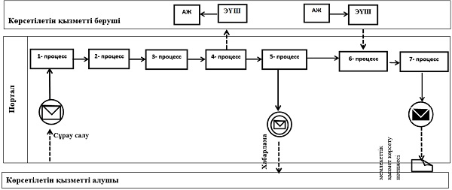

**Шартты белгілер:**

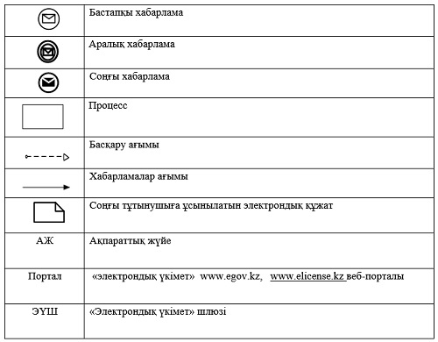

|  |  |
| --- | --- |
|  | "Тракторларды және олардың базасында жасалған өздігінен жүретін шассилер мен механизмдерді, өздігінен жүретін ауыл шаруашылығы, мелиоративтік және жол-құрылыс машиналары мен механизмдерін, сондай-ақ жүріп өту мүмкіндігі жоғары арнайы машиналарды жүргізу құқығына куәліктер беру" мемлекеттік көрсетілетін қызмет регламентіне 2-қосымша |

**"Тракторларды және олардың базасында жасалған өздігінен жүретін шассилер мен механизмдерді, өздігінен жүретін ауыл шаруашылығы, мелиоративтік және жол-құрылыс машиналары мен механизмдерін, сондай-ақ жүріп өту мүмкіндігі жоғары арнайы машиналарды жүргізу құқығына куәліктер беру" мемлекеттік қызмет көрсетудің бизнес-процестерінің анықтамалығы**

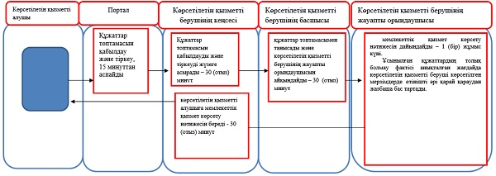

|  |  |
| --- | --- |
|  | Әкімдіктің 2015 жылғы 26 қарашадағы № 522 қаулысымен бекітілген |

**"Тракторларды және олардың базасында жасалған өздiгiнен жүретiн шассилер мен механизмдердi, өздiгiнен жүретiн ауыл шаруашылығы, мелиоративтiк және жол-құрылыс машиналары мен механизмдерiн, сондай-ақ жүріп өту мүмкіндігі жоғары арнайы машиналарды сенiмхат бойынша жүргізетін адамдарды тiркеу" мемлекеттік көрсетілетін қызмет регламенті**

      Ескерту. Регламент алынып тасталды - Қостанай облысы әкімдігінің 17.04.2017 № 185 қаулысымен (алғашқы ресми жарияланған күнінен кейiн күнтiзбелiк он күн өткен соң қолданысқа енгiзiледi).

|  |  |
| --- | --- |
|  | Әкімдіктің 2015 жылғы 26 қарашадағы № 522 қаулысымен бекітілген |

**"Тракторлар және олардың базасында жасалған өздiгiнен жүретiн шассилер мен механизмдер, өздiгiнен жүретiн ауыл шаруашылығы, мелиоративтiк және жол-құрылыс машиналары мен механизмдер, сондай-ақ өтімділігі жоғары арнайы машиналар үшін тіркеу құжатын (телнұсқасын) және мемлекеттік нөмiрлiк белгi беру" мемлекеттік көрсетілетін қызмет регламенті 1. Жалпы ережелер**

      1. "Тракторлар және олардың базасында жасалған өздiгiнен жүретiн шассилер мен механизмдер, өздiгiнен жүретiн ауыл шаруашылығы, мелиоративтiк және жол-құрылыс машиналары мен механизмдер, сондай-ақ өтімділігі жоғары арнайы машиналар үшін тіркеу құжатын (телнұсқасын) және мемлекеттік нөмiрлiк белгi беру" мемлекеттік көрсетілетін қызметті (бұдан әрі – мемлекеттік көрсетілетін қызмет) облыстардың, аудандардың және облыстық маңызы бар қалалардың жергілікті атқарушы органдары ("Қостанай облысы әкімдігінің ауыл шаруашылығы басқармасы" мемлекеттік мекемесі, аудандардың, облыстық маңызы бар қалалардың ауыл шаруашылығы бөлімдері) (бұдан әрі – көрсетілетін қызметті беруші) көрсетеді.

      Өтінішті қабылдау және мемлекеттік көрсетілетін қызметті нәтижесін беру:

      1) көрсетілетін қызметті берушінің кеңсесі;

      2) "электрондық үкіметтің" www.e.gov.kz веб-порталы (бұдан әрі – Портал) арқылы жүзеге асырылады.

      2. Мемлекеттік қызметті көрсету нысаны: электрондық (ішінара автоматтандырылған) немесе қағаз түрінде.

      3. Мемлекеттік қызметті көрсету нәтижесі – тракторлар және олардың базасында жасалған өздiгiнен жүретiн шассилер мен механизмдер, өздiгiнен жүретiн ауыл шаруашылығы, мелиоративтiк және жол-құрылыс машиналары мен механизмдер, сондай-ақ өтімділігі жоғары арнайы машиналар үшін тіркеу құжатын (телнұсқасын) және мемлекеттік нөмiрлiк белгi беру.

      Мемлекеттік қызметті көрсету нәтижесін ұсыну нысаны: қағаз түрінде.

      Көрсетілетін қызметті беруші берілген рұқсаттар туралы мәліметтерді "Е-лицензиялау" мемлекеттік дерекқоры" ақпараттық жүйесіне енгізеді.

**2. Мемлекеттік қызмет көрсету процесінде көрсетілетін қызметті берушінің құрылымдық бөлімшелерінің (қызметкерлерінің) іс-қимыл тәртібін сипаттау**

      4. Мемлекеттік қызмет көрсету бойынша рәсімдерді (іс-қимылдарды) бастауға негіздеме көрсетілетін қызметті берушінің Қазақстан Республикасы Ауыл шаруашылығы министрінің 2015 жылғы 6 мамырдағы № 4-3/421 "Техникалық инспекция саласындағы мемлекеттік көрсетілетін қызметтер стандарттарын бекіту туралы" бұйрығымен бекітілген "Тракторлар және олардың базасында жасалған өздiгiнен жүретiн шассилер мен механизмдер, өздiгiнен жүретiн ауыл шаруашылығы, мелиоративтiк және жол-құрылыс машиналары мен механизмдер, сондай-ақ өтімділігі жоғары арнайы машиналар үшін тіркеу құжатын (телнұсқасын) және мемлекеттік нөмiрлiк белгi беру" мемлекеттік көрсетілетін қызмет стандартының 9-тармағында көрсетілген құжаттарды (бұдан әрі-құжаттар топтамасы) және өтінішті, немесе электрондық құжат нысанындағы өтінішті қабылдауы болып табылады.

      5. Мемлекеттік қызметті көрсету процесінің құрамына кіретін әрбір рәсімнің (іс-қимылдың) мазмұны, оның орындалу ұзақтығы:

      1) көрсетілетін қызметті берушінің кеңсесі құжаттар топтамасын қабылдауды және тіркеуді жүзеге асырады - 30 (отыз) минут.

      Рәсімнің (іс-қимылдың) нәтижесі – құжаттар топтамасын қабылдау және тіркеу;

      2) көрсетілетін қызметті берушінің басшысы құжаттар топтамасымен танысады және көрсетілетін қызметті берушінің жауапты орындаушысын айқындайды – 2 (екі) сағат.

      Рәсімнің (іс-қимылдың) нәтижесі – көрсетілетін қызметті беруші басшысының бұрыштамасы;

      3) көрсетілетін қызметті берушінің жауапты орындаушысы көрсетілетін қызметті алушының құжаттар топтамасын қарайды, мемлекеттік қызмет көрсету нәтижесін дайындайды – күнтізбелік 14 (он төрт) күн.

      Рәсімнің (іс-қимылдың) нәтижесі – мемлекеттік қызмет көрсету нәтижесі;

      4) көрсетілетін қызметті берушінің кеңсесі көрсетілетін қызметті алушыға мемлекеттік қызмет көрсету нәтижесін береді - 30 (отыз) минут;

      Рәсімнің (іс-қимылдың) нәтижесі – берілген мемлекеттік қызмет көрсету нәтижесі.

**3. Мемлекеттік қызмет көрсету процесінде көрсетілетін қызметті берушінің құрылымдық бөлімшелерінің (қызметкерлерінің) өзара іс-қимыл тәртібін сипаттау**

      6. Мемлекеттік қызмет көрсету процесіне қатысатын көрсетілетін қызметті берушілердің құрылымдық бөлімшелерінің (қызметкерлерінің) тізбесі:

      1) көрсетілетін қызметті берушінің кеңсесі;

      2) көрсетілетін қызметті берушінің басшысы;

      3) көрсетілетін қызметті берушінің жауапты орындаушысы.

      7. Әрбір рәсімнің (іс-қимылдың) ұзақтығын көрсете отырып, құрылымдық бөлімшелер (қызметкерлер) арасындағы рәсімдердің (іс-қимылдардың) реттілігін сипаттау:

      1) көрсетілетін қызметті берушінің кеңсесі құжаттар топтамасын қабылдауды және тіркеуді жүзеге асырады, көрсетілетін қызметті берушінің басшысына береді - 30 (отыз) минут;

      2) көрсетілетін қызметті берушінің басшысы құжаттар топтамасымен танысады және көрсетілетін қызметті берушінің жауапты орындаушысын айқындайды – 2 (екі) сағат;

      3) көрсетілетін қызметті берушінің жауапты орындаушысы құжаттар топтамасын қарайды, мемлекеттік қызмет көрсету нәтижесін дайындайды, көрсетілетін қызметті берушінің кеңсесіне береді – күнтізбелік 14 (он төрт) күн;

      4) көрсетілетін қызметті берушінің кеңсесі көрсетілетін қызметті алушыға мемлекеттік қызмет көрсету нәтижесін береді - 30 (отыз) минут.

**4. Азаматтарға арналған үкімет" мемлекеттік корпорациясымен және (немесе) өзге де көрсетілетін қызметті берушілермен өзара іс-қимыл тәртібін, сондай-ақ мемлекеттік қызмет көрсету процесінде ақпараттық жүйелерді пайдалану тәртібін сипаттау**

      Ескерту. 4-бөлімінің тақырыбы жаңа редакцияда - Қостанай облысы әкімдігінің 09.12.2016 № 547 қаулысымен (алғашқы ресми жарияланған күнінен кейiн күнтiзбелiк он күн өткен соң қолданысқа енгiзiледi).

      8. Мемлекеттік көрсетілетін қызмет "Азаматтарға арналған үкімет" мемлекеттік корпорациясы" коммерциялық емес акционерлік қоғамының Қостанай облысы бойынша филиалы - "Халыққа қызмет көрсету орталығы" департаменті арқылы көрсетілмейді.

      Ескерту. 8-тармақ жаңа редакцияда - Қостанай облысы әкімдігінің 09.12.2016 № 547 қаулысымен (алғашқы ресми жарияланған күнінен кейiн күнтiзбелiк он күн өткен соң қолданысқа енгiзiледi).

      9. Портал арқылы мемлекеттік қызмет көрсету кезінде көрсетілетін қызметті беруші мен көрсетілетін қызметті алушының жүгіну және рәсімдерінің (іс-қимылдарының) реттілігі тәртібін сипаттау:

      1) көрсетілетін қызметті алушы Порталда тіркелуді (авторизациялауды) жеке сәйкестендіру нөмірі арқылы жүзеге асырады;

      2) көрсетілетін қызметті алушының электрондық мемлекеттік қызметті тандауы, электрондық сұрау салу жолдарын толтыруы және құжаттар топтамасының бекітуі;

      3) электрондық мемлекеттік қызмет көрсету үшін көрсетілетін қызметті алушының электрондық сұрау салуды электрондық цифрлық қолтаңбасы (бұдан әрі – ЭЦҚ) арқылы куәландыруы;

      4) көрсетілетін қызметті берушінің электрондық сұрау салуды өндеуі (тексеруі, тіркеуі);

      5) көрсетілетін қызметті алушының "жеке кабинетінде" мемлекеттік қызметті көрсету үшін сұрау салуды қабылдау туралы мәртебесі көрсетіледі;

      6) көрсетілетін қызметті берушінің мемлекеттік қызмет көрсету нәтижесін көрсетілетін қызметті берушінің уәкілетті тұлғасының ЭЦҚ қойылған электрондық құжат нысанында көрсетілетін қызметті алушының "жеке кабинетіне" жіберуі;

      7) Портал арқылы көрсетілетін қызметті алушының "жеке кабинетінде" көрсетілетін қызметті алушы мемлекеттік қызмет көрсету нәтижесін алады.

      10. Портал арқылы мемлекеттік қызмет көрсетуге тартылған ақпараттық жүйелердің функционалдық өзара іс-қимылдары осы Регламенттің 1-қосымшасына сәйкес диаграммада көрсетілген.

      11. Мемлекеттік қызмет көрсету процесінде рәсімдердің (іс-қимылдардың) ретін, көрсетілетін қызметті берушінің құрылымдық бөлімшелерінің (қызметкерлерінің) өзара іс-қимылдарының толық сипаттамасы және мемлекеттік қызмет көрсету процесінде ақпараттық жүйелерді қолдану тәртібінің сипаттамасы осы Регламенттің 2-қосымшасына сәйкес мемлекеттік қызмет көрсетудің бизнес-процестерінің анықтамалығында көрсетіледі.

|  |  |
| --- | --- |
|  | "Тракторлар және олардың базасында жасалған өздiгiнен жүретiн шассилер мен механизмдер, өздiгiнен жүретiн ауыл шаруашылығы, мелиоративтiк және жол-құрылыс машиналары мен механизмдер, сондай-ақ өтімділігі жоғары арнайы машиналар үшін тіркеу құжатын (телнұсқасын) және мемлекеттік нөмiрлiк белгi беру" мемлекеттік көрсетілетін қызмет регламентіне 1-қосымша |

**Портал арқылы мемлекеттік қызмет көрсетуге тартылған ақпараттық жүйелердің функционалдық өзара іс-қимыл диаграммасы**

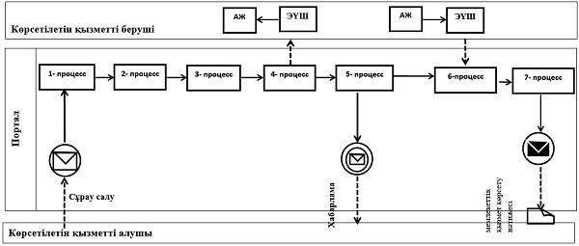

**Шартты белгілер:**

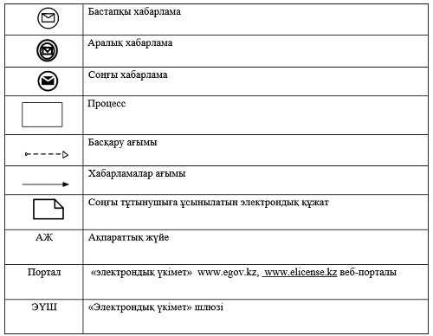

|  |  |
| --- | --- |
|  | "Тракторлар және олардың базасында жасалған өздiгiнен жүретiн шассилер мен механизмдер, өздiгiнен жүретiн ауыл шаруашылығы, мелиоративтiк және жол-құрылыс машиналары мен механизмдер, сондай-ақ өтімділігі жоғары арнайы машиналар үшін тіркеу құжатын (телнұсқасын) және мемлекеттік нөмiрлiк белгi беру" мемлекеттік көрсетілетін қызмет регламентіне 2-қосымша |

**"Тракторлар және олардың базасында жасалған өздiгiнен жүретiн шассилер мен механизмдер, өздiгiнен жүретiн ауыл шаруашылығы, мелиоративтiк және жол-құрылыс машиналары мен механизмдер, сондай-ақ өтімділігі жоғары арнайы машиналар үшін тіркеу құжатын (телнұсқасын) және мемлекеттік нөмiрлiк белгi беру" мемлекеттік қызмет көрсетудің бизнес-процестерінің анықтамалығы**

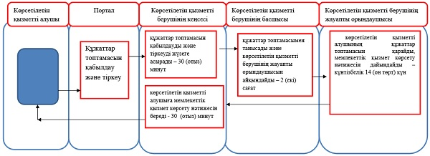

|  |  |
| --- | --- |
|  | Әкімдіктің 2015 жылғы 26 қарашадағы № 522 қаулысымен бекітілген |

**"Тракторлардың және олардың базасында жасалған өздiгiнен жүретін шассилер мен механизмдерді, монтаждалған арнайы жабдығы бар тiркемелердi қоса алғанда, олардың тiркемелерiнің, өздiгiнен жүретін ауыл шаруашылығы, мелиоративтік және жол-құрылыс машиналары мен механизмдерінің, сондай-ақ жүріп өту мүмкiндiгi жоғары арнайы машиналардың кепілін мемлекеттік тіркеу" мемлекеттік көрсетілетін қызмет регламенті 1. Жалпы ережелер**

      1. "Тракторлардың және олардың базасында жасалған өздiгiнен жүретін шассилер мен механизмдерді, монтаждалған арнайы жабдығы бар тiркемелердi қоса алғанда, олардың тiркемелерiнің, өздiгiнен жүретін ауыл шаруашылығы, мелиоративтік және жол-құрылыс машиналары мен механизмдерінің, сондай-ақ жүріп өту мүмкiндiгi жоғары арнайы машиналардың кепілін мемлекеттік тіркеу" мемлекеттік көрсетілетін қызметті (бұдан әрі – мемлекеттік көрсетілетін қызмет) облыстың, аудандардың және облыстық маңызы бар қалалардың жергілікті атқарушы органдары ("Қостанай облысы әкімдігінің ауыл шаруашылығы басқармасы" мемлекеттік мекемесі, аудандардың, облыстық маңызы бар қалалардың ауыл шаруашылығы бөлімдері) (бұдан әрі – көрсетілетін қызметті беруші) көрсетеді.

      Өтінішті қабылдау және мемлекеттік қызметті көрсету нәтижесін беру:

      1) көрсетілетін қызметті берушінің кеңсесі;

      2) "электрондық үкіметтің" www.egov.kz веб-порталы (бұдан әрі – Портал) арқылы жүзеге асырылады.

      2. Мемлекеттік қызметті көрсету нысаны: электрондық (ішінара автоматтандырылған) немесе қағаз түрінде.

      3. Мемлекеттік қызметті көрсету нәтижесі – тракторлардың және олардың базасында жасалған өздiгiнен жүретін шассилер мен механизмдерді, монтаждалған арнайы жабдығы бар тiркемелердi қоса алғанда, олардың тiркемелерiнің, өздiгiнен жүретін ауыл шаруашылығы, мелиоративтік және жол-құрылыс машиналары мен механизмдерінің, сондай-ақ жүріп өту мүмкiндiгi жоғары арнайы машиналардың кепілін мемлекеттік тіркеу және мемлекеттік тіркеу туралы куәлікті (телнұсқасын) беру.

      Мемлекеттік қызметті көрсету нәтижесін ұсыну нысаны: электрондық.

**2. Мемлекеттік қызмет көрсету процесінде көрсетілетін қызметті берушінің құрылымдық бөлімшелерінің (қызметкерлерінің) іс-қимыл тәртібін сипаттау**

      4. Мемлекеттік қызмет көрсету бойынша рәсімдерді (іс-қимылдарды) бастауға негіздеме көрсетілетін қызметті берушінің Қазақстан Республикасы Ауыл шаруашылығы министрінің 2015 жылғы 6 мамырдағы № 4-3/421 "Техникалық инспекция саласындағы мемлекеттік көрсетілетін қызметтер стандарттарын бекіту туралы" бұйрығымен бекітілген "Тракторлардың және олардың базасында жасалған өздiгiнен жүретін шассилер мен механизмдерді, монтаждалған арнайы жабдығы бар тiркемелердi қоса алғанда, олардың тiркемелерiнің, өздiгiнен жүретін ауыл шаруашылығы, мелиоративтік және жол-құрылыс машиналары мен механизмдерінің, сондай-ақ жүріп өту мүмкiндiгi жоғары арнайы машиналардың кепілін мемлекеттік тіркеу" мемлекеттік көрсетілетін қызмет стандартының 9-тармағында көрсетілген өтінішті және құжаттарды (бұдан әрі - құжаттар топтамасы), немесе электрондық құжат нысанындағы сұрау салуды қабылдауы болып табылады.

      5 . Мемлекеттік қызметті көрсету процесінің құрамына кіретін әрбір рәсімнің (іс-қимылдың) мазмұны, оның орындалу ұзақтығы:

      1) көрсетілетін қызметті берушінің кеңсесі құжаттар топтамасын қабылдауды және тіркеуді жүзеге асырады - 30 (отыз) минут.

      Рәсімнің (іс-қимылдың) нәтижесі – құжаттар топтамасын қабылдау және тіркеу.

      2) көрсетілетін қызметті берушінің басшысы құжаттар топтамасымен танысады және көрсетілетін қызметті берушінің жауапты орындаушысын айқындайды – 30 (отыз) минут.

      Рәсімнің (іс-қимылдың) нәтижесі – көрсетілетін қызметті беруші басшысының бұрыштамасы;

      3) көрсетілетін қызметті берушінің жауапты орындаушысы мемлекеттік қызмет көрсету нәтижесін дайындайды - 1 (бір) жұмыс күні.

      Рәсімнің (іс-қимылдың) нәтижесі – мемлекеттік қызмет көрсету нәтижесі;

      Ұсынылған құжаттардың толық болмау фактісі анықталған жағдайда және кепіл туралы шарттың немесе кепіл талаптары бар өзге шарттың Қазақстан Республикасы Азаматтық кодексінің 307-бабының талаптарына сәйкес келмеуі көрсетілетін қызметті беруші көрсетілген мерзімдерде өтінішті әрі қарай қараудан жазбаша бас тартады;

      4) көрсетілетін қызметті берушінің кеңсесі мемлекеттік қызмет көрсету нәтижесін береді - 30 (отыз) минут.

      Рәсімнің (іс-қимылдың) нәтижесі – мемлекеттік қызмет көрсету нәтижесін беру.

**3. Мемлекеттік қызмет көрсету процесінде көрсетілетін қызметті берушінің құрылымдық бөлімшелерінің (қызметкерлерінің) өзараіс-қимыл тәртібін сипаттау**

      6. Мемлекеттік қызмет көрсету процесіне қатысатын көрсетілетін қызметті берушілердің құрылымдық бөлімшелерінің (қызметкерлерінің) тізбесі:

      1) көрсетілетін қызметті берушінің кеңсесі;

      2) көрсетілетін қызметті берушінің басшысы;

      3) көрсетілетін қызметті берушінің жауапты орындаушысы.

      7. Әрбір рәсімнің (іс-қимылдың) ұзақтығын көрсете отырып, құрылымдық бөлімшелер (қызметкерлер) арасындағы рәсімдердің (іс-қимылдардың) реттілігін сипаттау:

      1) көрсетілетін қызметті берушінің кеңсесі құжаттар топтамасын қабылдауды және тіркеуді жүзеге асырады, көрсетілетін қызметті берушінің басшысына береді - 30 (отыз) минут;

      2) көрсетілетін қызметті берушінің басшысы құжаттар топтамасымен танысады және көрсетілетін қызметті берушінің жауапты орындаушысын айқындайды – 30 (отыз) минут;

      3) көрсетілетін қызметті берушінің жауапты орындаушысы мемлекеттік қызмет көрсету нәтижесін дайындайды, көрсетілетін қызметті берушінің кеңсесіне береді – 1 (бір) жұмыс күні.

      Ұсынылған құжаттардың толық болмау фактісі анықталған жағдайда және кепіл туралы шарттың немесе кепіл талаптары бар өзге шарттың Қазақстан Республикасы Азаматтық кодексінің 307-бабының талаптарына сәйкес келмеуі көрсетілетін қызметті беруші көрсетілген мерзімдерде өтінішті әрі қарай қараудан жазбаша бас тартады;

      4) көрсетілетін қызметті берушінің кеңсесі мемлекеттік қызмет көрсету нәтижесін береді - 30 (отыз) минут.

**4. Азаматтарға арналған үкімет" мемлекеттік корпорациясымен және (немесе) өзге де көрсетілетін қызметті берушілермен өзара іс - қимыл тәртібін, сондай-ақ мемлекеттік қызмет көрсету процесінде ақпараттық жүйелерді пайдалану тәртібін сипаттау**

      Ескерту. 4-бөлімінің тақырыбы жаңа редакцияда - Қостанай облысы әкімдігінің 09.12.2016 № 547 қаулысымен (алғашқы ресми жарияланған күнінен кейiн күнтiзбелiк он күн өткен соң қолданысқа енгiзiледi).

      8. Мемлекеттік көрсетілетін қызмет "Азаматтарға арналған үкімет" мемлекеттік корпорациясы" коммерциялық емес акционерлік қоғамының Қостанай облысы бойынша филиалы - "Халыққа қызмет көрсету орталығы" департаменті арқылы көрсетілмейді.

      Ескерту. 8-тармақ жаңа редакцияда - Қостанай облысы әкімдігінің 09.12.2016 № 547 қаулысымен (алғашқы ресми жарияланған күнінен кейiн күнтiзбелiк он күн өткен соң қолданысқа енгiзiледi).

      9. Портал арқылы мемлекеттік қызмет көрсету кезінде көрсетілетін қызметті беруші мен көрсетілетін қызметті алушының жүгіну және рәсімдерінің (іс-қимылдарының) реттілігі тәртібін сипаттау:

      1) көрсетілетін қызметті алушы Порталда тіркелуді (авторизациялауды) жеке сәйкестендіру нөмірі арқылы жүзеге асырады;

      2) көрсетілетін қызметті алушының электрондық мемлекеттік қызметті тандауы, электрондық сұрау салу жолдарын толтыруы және құжаттар топтамасының бекітуі;

      3) электрондық мемлекеттік қызметті көрсету үшін көрсетілетін қызметті алушының электрондық сұрау салуды ЭЦҚ-сы арқылы куәландыруы;

      4) көрсетілетін қызметті берушінің электрондық сұрау салуды өңдеуі (тексеруі, тіркеуі);

      5) көрсетілетін қызметті алушының "жеке кабинетінде" мемлекеттік қызметті көрсету үшін сұрау салуды қабылдау туралы мәртебесі көрсетіледі;

      6) көрсетілетін қызметті берушінің мемлекеттік қызмет көрсету нәтижесін көрсетілетін қызметті берушінің уәкілетті тұлғасының ЭЦҚ қойылған электрондық құжат нысанында көрсетілетін қызметті алушының "жеке кабинетіне" жіберуі;

      7) Портал арқылы көрсетілетін қызметті алушының "жеке кабинетінде" көрсетілетін қызметті алушы мемлекеттік қызмет көрсету нәтижесін алады;

      10. Портал арқылы мемлекеттік қызмет көрсетуге тартылған ақпараттық жүйелердің функционалдық өзара іс-қимылдары осы Регламенттің 1-қосымшасына сәйкес диаграммада көрсетілген.

      11. Мемлекеттік қызмет көрсету процесінде рәсімдердің (іс-қимылдардың) ретін, көрсетілетін қызметті берушінің құрылымдық бөлімшелерінің (қызметкерлерінің) өзара іс-қимылдарының толық сипаттамасы және мемлекеттік қызмет көрсету процесінде ақпараттық жүйелерді қолдану тәртібінің сипаттамасы осы Регламенттің 2-қосымшасына сәйкес мемлекеттік қызмет көрсетудің бизнес-процестерінің анықтамалығында көрсетіледі.

|  |  |
| --- | --- |
|  | "Тракторлардың және олардың базасында жасалған өздiгiнен жүретін шассилер мен механизмдерді, монтаждалған арнайы жабдығы бар тiркемелердi қоса алғанда, олардың тiркемелерiнің, өздiгiнен жүретін ауыл шаруашылығы, мелиоративтік және жол-құрылыс машиналары мен механизмдерінің, сондай-ақ жүріп өту мүмкiндiгi жоғары арнайы машиналардың кепілін мемлекеттік тіркеу" мемлекеттік көрсетілетін қызмет регламентіне 1-қосымша |

**Портал арқылы мемлекеттік қызмет көрсетуге тартылған ақпараттық жүйелердің функционалдық өзара іс-қимыл диаграммасы**

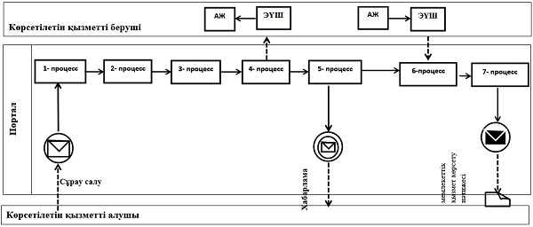

**Шартты белгілер:**

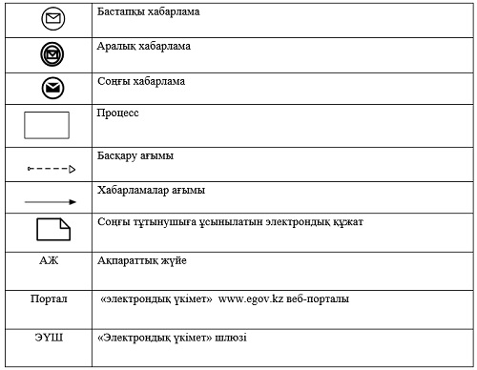

|  |  |
| --- | --- |
|  | "Тракторлардың және олардың базасында жасалған өздiгiнен жүретін шассилер мен механизмдерді, монтаждалған арнайы жабдығы бар тiркемелердi қоса алғанда, олардың тiркемелерiнің, өздiгiнен жүретін ауыл шаруашылығы, мелиоративтік және жол-құрылыс машиналары мен механизмдерінің, сондай-ақ жүріп өту мүмкiндiгi жоғары арнайы машиналардың кепілін мемлекеттік тіркеу" мемлекеттік көрсетілетін қызмет регламентіне 2-қосымша |

**"Тракторлардың және олардың базасында жасалған өздiгiнен жүретін шассилер мен механизмдерді, монтаждалған арнайы жабдығы бар тiркемелердi қоса алғанда, олардың тiркемелерiнің, өздiгiнен жүретін ауыл шаруашылығы, мелиоративтік және жол-құрылыс машиналары мен механизмдерінің, сондай-ақ жүріп өту мүмкiндiгi жоғары арнайы машиналардың кепілін мемлекеттік тіркеу" мемлекеттік қызмет көрсетудің бизнес-процестерінің анықтамалығы**

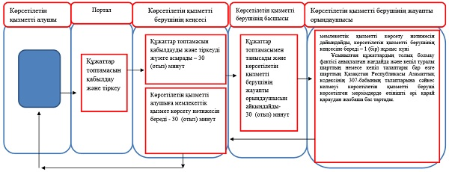

|  |  |
| --- | --- |
|  | Әкімдіктің 2015 жылғы 26 қарашадағы № 522 қаулысымен бекітілген |

**"Тракторларды және олардың базасында жасалған өздігінен жүретін шассилер мен механизмдерді, монтаждалған арнайы жабдығы бар тіркемелерді қоса алғанда, олардың тіркемелерін, өздігінен жүретін ауылшаруашылығы, мелиоративтік және жол-құрылысы машиналары мен механизмдерін, сондай-ақ жүріп өту мүмкіндігі жоғары арнайы машиналарды жыл сайынғы мемлекеттік техникалық байқаудан өткізу" мемлекеттік көрсетілетін қызмет регламенті 1. Жалпы ережелер**

      1. "Тракторларды және олардың базасында жасалған өздігінен жүретін шассилер мен механизмдерді, монтаждалған арнайы жабдығы бар тіркемелерді қоса алғанда, олардың тіркемелерін, өздігінен жүретін ауылшаруашылығы, мелиоративтік және жол-құрылысы машиналары мен механизмдерін, сондай-ақ жүріп өту мүмкіндігі жоғары арнайы машиналарды жыл сайынғы мемлекеттік техникалық байқаудан өткізу" мемлекеттік көрсетілетін қызметті (бұдан әрі – мемлекеттік көрсетілетін қызмет) облыстың, аудандардың және облыстық маңызы бар қалалардың жергілікті атқарушы органдары ("Қостанай облысы әкімдігінің ауыл шаруашылығы басқармасы" мемлекеттік мекемесі, аудандардың, облыстық маңызы бар қалалардың ауыл шаруашылығы бөлімдері) (бұдан әрі – көрсетілетін қызметті беруші) көрсетеді.  
      Өтінішті қабылдау және мемлекеттік қызметті көрсету нәтижесін беру:  
      1) көрсетілетін қызметті берушінің кеңсесі;  
      2) "электрондық үкіметтің" www.egov.kz, www.elicense.kz веб-порталы (бұдан әрі – Портал) арқылы жүзеге асырылады.  
      2. Көрсетілетін мемлекеттік қызметтің нысаны: электрондық (ішінара автоматтандырылған) немесе қағаз түрінде.  
      3. Көрсетілетін мемлекеттік қызметтің нәтижесі - инженер-инспектордың қолымен және көрсетілетін қызметті берушінің мөртабанымен куәландырылған тіркеу құжатында (техникалық паспортта) "Ақаусыз" не "Ақаулы" деген жазба.  
      Порталға жүгінген кезде - инженер-инспектордың машинаны техникалық байқаудан өткізу күнін, орны мен уақытын көрсете отырып, жыл сайынғы мемлекеттік техникалық байқаудан өткізуге дайын екендігі туралы хабарлама.  
      Мемлекеттік қызметті көрсету нәтижесін ұсыну нысаны: қағаз түрінде.

**2. Мемлекеттік қызмет көрсету процесінде көрсетілетін қызметті берушінің құрылымдық бөлімшелерінің (қызметкерлерінің) іс-қимыл тәртібін сипаттау**

      4. Мемлекеттік қызмет көрсету бойынша рәсімдерді (іс-қимылдарды) бастауға негіздеме көрсетілетін қызметті берушінің Қазақстан Республикасы Ауыл шаруашылығы министрінің 2015 жылғы 6 мамырдағы № 4-3/421 "Техникалық инспекция саласындағы мемлекеттік көрсетілетін қызметтер стандарттарын бекіту туралы" бұйрығымен бекітілген "Тракторларды және олардың базасында жасалған өздігінен жүретін шассилер мен механизмдерді, монтаждалған арнайы жабдығы бар тіркемелерді қоса алғанда, олардың тіркемелерін, өздігінен жүретін ауылшаруашылығы, мелиоративтік және жол-құрылысы машиналары мен механизмдерін, сондай-ақ жүріп өту мүмкіндігі жоғары арнайы машиналарды жыл сайынғы мемлекеттік техникалық байқаудан өткізу" мемлекеттік көрсетілетін қызмет стандартының 9-тармағында көрсетілген өтінішті және құжаттарды (бұдан әрі-құжаттар топтамасы), немесе электрондық құжат нысанындағы сұрау салуды қабылдауы болып табылады.

      5. Мемлекеттік қызметті көрсету процесінің құрамына кіретін әрбір рәсімнің (іс-қимылдың) мазмұны, оның орындалу ұзақтығы:

      1) көрсетілетін қызметті берушінің кеңсесі құжаттар топтамасын қабылдауды және тіркеуді жүзеге асырады - 30 (отыз) минут.

      Рәсімнің (іс-қимылдың) нәтижесі – құжаттар топтамасын қабылдау және тіркеу.

      Көрсетілетін қызметті алушы құжаттар топтамасын толық ұсынбаған және (немесе) мерзімі өтіп кеткен құжаттарды ұсынған жағдайларда өтінішті қабылдаудан бас тартады – 30 (отыз) минут;

      2) көрсетілетін қызметті берушінің басшысы құжаттар топтамасымен танысады және көрсетілетін қызметті берушінің жауапты орындаушысын айқындайды – 30 (отыз) минут.

      Рәсімнің (іс-қимылдың) нәтижесі – көрсетілетін қызметті беруші басшысының бұрыштамасы;

      3) көрсетілетін қызметті берушінің жауапты орындаушысы құжаттар топтамасын зерделейді, мемлекеттік қызмет көрсету нәтижесін дайындайды, қол қояды және көрсетілетін қызметті алушыға береді – 14 (он төрт) жұмыс күні.

      Көрсетілетін қызметті алушы мемлекеттiк көрсетілетін қызметті алу үшін ұсынған құжаттардың және (немесе) олардағы деректердің (мәліметтердің) шын еместігі анықталған жағдайда, мемлекеттік қызмет көрсетудің бас тарту туралы дәлелді жауаптың жобасын дайындайды, көрсетілетін қызметті берушінің басшысына береді – 1 (бір) сағат.

      Рәсімнің (іс-қимылдың) нәтижесі – мемлекеттік қызмет көрсетудің бас тарту туралы дәлелді жауаптың жобасы;

      4) көрсетілген қызмет берушінің басшысы, мемлекеттік қызмет көрсетуден бас тарту туралы дәлелді жауапқа қол қояды, кеңсе қызметкеріне береді – 1 (бір) сағат.

      Рәсімнің (іс-қимылдың) нәтижесі –мемлекеттік қызмет көрсетуден бас тарту туралы дәлелді жауапты шығару.

      5) көрсетілетін қызметті берушінің кеңсе қызметкері көрсетілетін қызметті алушыға мемлекеттік қызметті көрсетудің бас тарту туралы дәлелді жауапты береді – 15 (он бес) минут.

      Рәсімнің (іс-қимылдың) нәтижесі – мемлекеттік қызмет көрсетуден бас тарту туралы дәлелді жауапты беру.

      Ескерту. 5 тармақ жаңа редакцияда - Қостанай облысы әкімдігінің 17.04.2017 № 185 қаулысымен (алғашқы ресми жарияланған күнінен кейiн күнтiзбелiк он күн өткен соң қолданысқа енгiзiледi).

**3. Мемлекеттік қызмет көрсету процесінде көрсетілетін қызметті берушінің құрылымдық бөлімшелерінің (қызметкерлерінің) өзара іс-қимыл тәртібін сипаттау**

      6. Мемлекеттік қызмет көрсету процесіне қатысатын көрсетілетін қызметті берушілердің құрылымдық бөлімшелерінің (қызметкерлерінің) тізбесі:

      1) көрсетілетін қызметті берушінің кеңсесі;

      2) көрсетілетін қызметті берушінің басшысы;

      3) көрсетілетін қызметті берушінің жауапты орындаушысы.

      7. Әрбір рәсімнің (іс-қимылдың) ұзақтығын көрсете отырып, құрылымдық бөлімшелер (қызметкерлер) арасындағы рәсімдердің (іс-қимылдардың) реттілігін сипаттау:

      1) көрсетілетін қызметті берушінің кеңсесі құжаттар топтамасын қабылдауды және тіркеуді жүзеге асырады, көрсетілетін қызметті берушінің басшысына береді - 30 (отыз) минут.

      Көрсетілетін қызметті алушы құжаттар топтамасын толық ұсынбаған және (немесе) мерзімі өтіп кеткен құжаттарды ұсынған жағдайларда көрсетілетін қызметті беруші өтінішті қабылдаудан бас тартады – 30 (отыз) минут;

      2) көрсетілетін қызметті берушінің басшысы құжаттар топтамасымен танысады және көрсетілетін қызметті берушінің жауапты орындаушысын айқындайды – 30 (отыз) минут;

      3) көрсетілетін қызметті берушінің жауапты орындаушысы құжаттар топтамасын зерделейді, мемлекеттік қызмет көрсету нәтижесін дайындайды, қол қояды және көрсетілетін қызметті алушыға береді – 14 (он төрт) жұмыс күні.

      Көрсетілетін қызметті алушы мемлекеттiк көрсетілетін қызметті алу үшін ұсынған құжаттардың және (немесе) олардағы деректердің (мәліметтердің) шын еместігі анықталған жағдайда, мемлекеттік қызмет көрсетудің бас тарту туралы дәлелді жауаптың жобасын дайындайды, көрсетілетін қызметті берушінің басшысына береді – 1 (бір) сағат;

      4) көрсетілген қызмет берушінің басшысы, мемлекеттік қызмет көрсетуден бас тарту туралы дәлелді жауапқа қол қояды, кеңсе қызметкеріне береді – 1 (бір) сағат;

      5) көрсетілетін қызметті берушінің кеңсе қызметкері көрсетілетін қызметті алушыға мемлекеттік қызмет көрсетуден бас тарту туралы дәлелді жауап береді – 15 (он бес) минут.

      Ескерту. 7 тармақ жаңа редакцияда - Қостанай облысы әкімдігінің 17.04.2017 № 185 қаулысымен (алғашқы ресми жарияланған күнінен кейiн күнтiзбелiк он күн өткен соң қолданысқа енгiзiледi).

**4. Азаматтарға арналған үкімет" мемлекеттік корпорациясымен және (немесе) өзге де көрсетілетін қызметті берушілермен өзара іс-қимыл тәртібін, сондай-ақ мемлекеттік қызмет көрсету процесінде ақпараттық жүйелерді пайдалану тәртібін сипаттау**

      Ескерту. 4-бөлімінің тақырыбы жаңа редакцияда - Қостанай облысы әкімдігінің 09.12.2016 № 547 қаулысымен (алғашқы ресми жарияланған күнінен кейiн күнтiзбелiк он күн өткен соң қолданысқа енгiзiледi).

      8. Мемлекеттік көрсетілетін қызмет "Азаматтарға арналған үкімет" мемлекеттік корпорациясы" коммерциялық емес акционерлік қоғамының Қостанай облысы бойынша филиалы - "Халыққа қызмет көрсету орталығы" департаменті арқылы көрсетілмейді.

      Ескерту. 8-тармақ жаңа редакцияда - Қостанай облысы әкімдігінің 09.12.2016 № 547 қаулысымен (алғашқы ресми жарияланған күнінен кейiн күнтiзбелiк он күн өткен соң қолданысқа енгiзiледi).

      9. Портал арқылы мемлекеттік қызмет көрсету кезінде көрсетілетін қызметті беруші мен көрсетілетін қызметті алушының жүгіну және рәсімдерінің (іс-қимылдарының) реттілігі тәртібін сипаттау:

      1) көрсетілетін қызметті алушы Порталда тіркелуді (авторизациялауды) жеке сәйкестендіру нөмірі арқылы жүзеге асырады;

      2) көрсетілетін қызметті алушының электрондық мемлекеттік қызметті тандауы, электрондық сұрау салу жолдарын толтыруы және құжаттар топтамасының бекітуі;

      3) электрондық мемлекеттік қызмет көрсету үшін көрсетілетін қызметті алушының электрондық сұрау салуды ЭЦҚ-сы арқылы куәландыруы;

      4) көрсетілетін қызметті берушінің электрондық сұрау салуды өңдеуі (тексеруі, тіркеуі);

      5) көрсетілетін қызметті алушының "жеке кабинетінде" мемлекеттік қызметті көрсету үшін сұрау салуды қабылдау туралы мәртебесі көрсетіледі;

      6) көрсетілетін қызметті берушінің мемлекеттік қызмет көрсету нәтижесін ЭЦҚ қойылған электрондық құжат нысанында көрсетілетін қызметті алушының "жеке кабинетіне" жіберуі;

      7) Портал арқылы көрсетілетін қызметті алушының "жеке кабинетінде" көрсетілетін қызметті алушы мемлекеттік қызмет көрсету нәтижесін алады;

      10. Портал арқылы мемлекеттік қызмет көрсетуге тартылған ақпараттық жүйелердің функционалдық өзара іс-қимылдары осы Регламенттің 1-қосымшасына сәйкес диаграммада көрсетілген.

      11. Мемлекеттік қызмет көрсету процесінде рәсімдердің (іс-қимылдардың) ретін, көрсетілетін қызметті берушінің құрылымдық бөлімшелерінің (қызметкерлерінің) өзара іс-қимылдарының толық сипаттамасы және мемлекеттік қызмет көрсету процесінде ақпараттық жүйелерді қолдану тәртібінің сипаттамасы осы Регламенттің 2-қосымшасына сәйкес мемлекеттік қызмет көрсетудің бизнес-процестерінің анықтамалығында көрсетіледі.

|  |  |
| --- | --- |
|  | "Тракторларды және олардың базасында жасалған өздігінен жүретін шассилер мен механизмдерді, монтаждалған арнайы жабдығы бар тіркемелерді қоса алғанда, олардың тіркемелерін, өздігінен жүретін ауылшаруашылығы, мелиоративтік және жол-құрылысы машиналары мен механизмдерін, сондай-ақ жүріп өту мүмкіндігі жоғары арнайы машиналарды жыл сайынғы мемлекеттік техникалық байқаудан өткізу" мемлекеттік көрсетілетін қызмет регламентіне 1-қосымша |

**Портал арқылы мемлекеттік қызмет көрсетуге тартылған ақпараттық жүйелердің функционалдық өзара іс-қимыл диаграммасы**

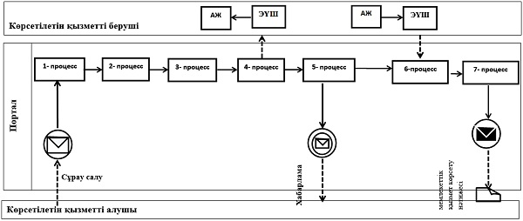

**Шартты белгілер:**

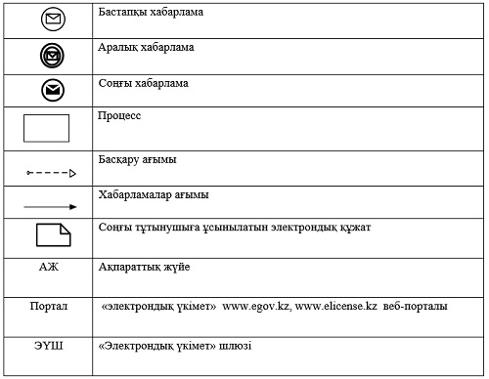

|  |  |
| --- | --- |
|  | "Тракторларды және олардың базасында жасалған өздігінен жүретін шассилер мен механизмдерді, монтаждалған арнайы жабдығы бар тіркемелерді қоса алғанда, олардың тіркемелерін, өздігінен жүретін ауыл шаруашылығы, мелиоративтік және жол- құрылысы машиналары мен механизмдерін, сондай-ақ жүріп өту мүмкіндігі жоғары арнайы машиналарды жыл сайынғы мемлекеттік техникалық байқаудан өткізу" мемлекеттік көрсетілетін қызмет регламентіне 2-қосымша |

**"Тракторларды және олардың базасында жасалған өздігінен жүретін шассилер мен механизмдерді, монтаждалған арнайы жабдығы бар тіркемелерді қоса алғанда, олардың тіркемелерін, өздігінен жүретін ауыл шаруашылығы, мелиоративтік және жол-құрылысы машиналары мен механизмдерін, сондай-ақ жүріп өту мүмкіндігі жоғары арнайы машиналарды жыл сайынғы мемлекеттік техникалық байқаудан өткізу" мемлекеттік қызмет көрсетудің бизнес-процестерінің анықтамалығы**

      Ескерту. 2- қосымша жаңа редакцияда - Қостанай облысы әкімдігінің 17.04.2017 № 185 қаулысымен (алғашқы ресми жарияланған күнінен кейін күнтізбелік он күн өткен соң қолданысқа енгізіледі).

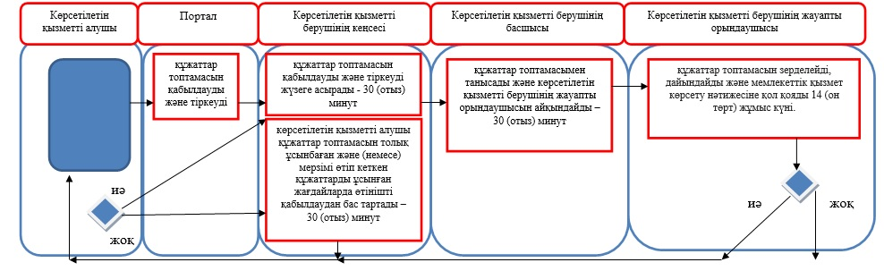

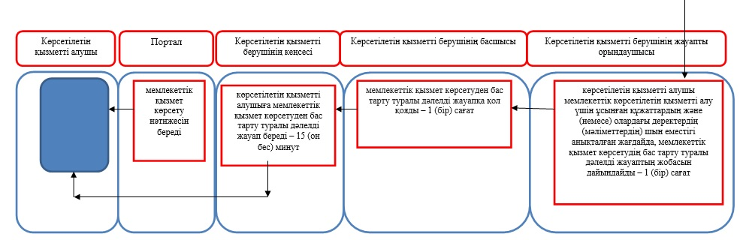

**Шартты белгілер:**

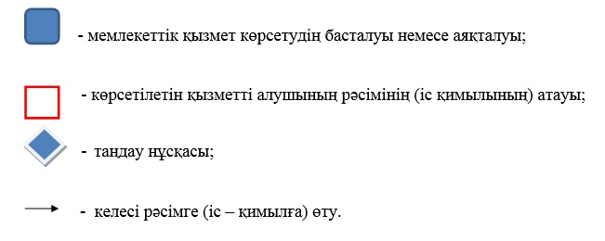

|  |  |
| --- | --- |
|  | Әкімдіктің 2015 жылғы 26 қарашадағы № 522 қаулысымен бекітілген |

**"Тракторларға және олардың базасында жасалған өздiгiнен жүретiн шассилер мен механизмдерге, монтаждалған арнайы жабдығы бар тiркемелердi қоса алғанда, олардың тiркемелерiне, өздiгiнен жүретiн ауыл шаруашылығы, мелиоративтiк және жол-құрылыс машиналары мен механиздеріне, сондай-ақ жүрiп өту мүмкiндiгi жоғары арнайы машиналарға ауыртпалықтың жоқ (бар) екендігі туралы ақпарат беру" мемлекеттік көрсетілетін қызмет регламенті**  
**1. Жалпы ережелер**

      1. "Тракторларға және олардың базасында жасалған өздiгiнен жүретiн шассилер мен механизмдерге, монтаждалған арнайы жабдығы бар тiркемелердi қоса алғанда, олардың тiркемелерiне, өздiгiнен жүретiн ауыл шаруашылығы, мелиоративтiк және жол-құрылыс машиналары мен механиздеріне, сондай-ақ жүрiп өту мүмкiндiгi жоғары арнайы машиналарға ауыртпалықтың жоқ (бар) екендігі туралы ақпарат беру" мемлекеттік көрсетілетін қызметті (бұдан әрі – мемлекеттік көрсетілетін қызмет) облыстың, аудандардың және облыстық маңызы бар қалалардың жергілікті атқарушы органдары ("Қостанай облысы әкімдігінің ауыл шаруашылығы басқармасы" мемлекеттік мекемесі, аудандардың, облыстық маңызы бар қалалардың ауыл шаруашылығы бөлімдері) (бұдан әрі – көрсетілетін қызметті беруші) көрсетеді.

      Өтінішті қабылдау және мемлекеттік қызмет көрсету нәтижелерін беру:

      1) "Азаматтарға арналған үкімет" мемлекеттік корпорациясы" коммерциялық емес акционерлік қоғамының Қостанай облысы бойынша филиалы - "Халыққа қызмет көрсету орталығы" Департаменті (бұдан әрі-Мемлекеттік корпорация);

      2) "электрондық үкіметтің" www.egov.kz веб-порталы (бұдан әрі – Портал) арқылы жүзеге асырылады.

      Ескерту. 1-тармаққа өзгеріс енгізілді - Қостанай облысы әкімдігінің 09.12.2016 № 547 қаулысымен (алғашқы ресми жарияланған күнінен кейiн күнтiзбелiк он күн өткен соң қолданысқа енгiзiледi).

      2. Мемлекеттік қызметті көрсету нысаны: электрондық (толығымен автоматтандырылған) немесе қағаз түрінде.

      3. Мемлекеттік қызметті көрсету нәтижесі – жылжымалы мүлік кепілін тіркеу тізілімінен үзінді-көшірме.

      Мемлекеттік қызметті көрсету нәтижесін ұсыну нысаны: электрондық.

**2. Мемлекеттік қызмет көрсету процесінде көрсетілетін қызметті берушінің құрылымдық бөлімшелерінің (қызметкерлерінің) іс-қимыл тәртібін сипаттау**

      4. Көрсетілетін қызметті берушінің құрылымдық бөлімшелері (қызметкерлері) арқылы мемлекеттік қызмет көрсетілмейді.

**3. Мемлекеттік қызмет көрсету процесінде көрсетілетін қызметті берушінің құрылымдық бөлімшелерінің (қызметкерлерінің) өзара іс-қимыл тәртібін сипаттау**

      5. Көрсетілетін қызметті берушінің құрылымдық бөлімшелері (қызметкерлері) арқылы мемлекеттік қызмет көрсетілмейді.

**4. "Азаматтарға арналған үкімет" мемлекеттік корпорациясымен және (немесе) өзге де көрсетілетін қызметті берушілермен өзара іс-қимыл тәртібін, сондай-ақ мемлекеттік қызмет көрсету процесінде ақпараттық жүйелерді пайдалану тәртібін сипаттау**

      Ескерту. 4-бөлімінің тақырыбы жаңа редакцияда - Қостанай облысы әкімдігінің 09.12.2016 № 547 қаулысымен (алғашқы ресми жарияланған күнінен кейiн күнтiзбелiк он күн өткен соң қолданысқа енгiзiледi).

      6. Мемлекеттік корпорацияға жүгіну тәртібін сипаттау, көрсетілетін қызметті берушінің сұрау салуды өңдеу ұзақтығы:

      1) көрсетілетін қызметті алушы мемлекеттік қызметті алу үшін Мемлекеттік корпорацияға жүгінеді;

      2) Мемлекеттік корпорацияның қызметкері, Қазақстан Республикасы Ауыл шаруашылығы министрінің 2015 жылғы 6 мамырдағы № 4-3/421 "Техникалық инспекция саласындағы мемлекеттік көрсетілетін қызмет регламенттерін бекіту туралы" бұйрығымен бекітілген "Тракторларға және олардың базасында жасалған өздiгiнен жүретiн шассилер мен механизмдерге, монтаждалған арнайы жабдығы бар тiркемелердi қоса алғанда, олардың тiркемелерiне, өздiгiнен жүретiн ауыл шаруашылығы, мелиоративтiк және жол-құрылыс машиналары мен механизмдеріне, сондай-ақ жүрiп өту мүмкiндiгi жоғары арнайы машиналарға ауыртпалықтың жоқ (бар) екендігі туралы ақпарат беру" мемлекеттік көрсетілетін қызмет стандартының (Нормативтік құқықтық актілерді мемлекеттік тіркеу тізілімінде № 11766 болып тіркелді) 9-тармағында көрсетілген құжаттарды (бұдан әрі – құжаттар топтамасы) қабылдауды және толықтығын тексеруді жүзеге асырады -10 (он) минут;

      3) көрсетілетін қызметті алушы толық құжаттар топтамасын ұсынған жағдайда, Мемлекеттік корпорацияның қызметкері оларды "Мемлекеттік корпорациясы үшін интеграцияланған ақпараттық жүйе" ақпараттық жүйесінде тіркейді - 10 (он) минут;

      4) егер Қазақстан Республикасының заңдарында өзгеше көзделмесе, Мемлекеттік корпорацияның қызметкері көрсетілетін қызметті алушыдан ақпараттық жүйелерде қамтылған заңмен қорғалатын құпияны құрайтын мәліметтерді пайдалануға жазбаша келісім алады - 10 (он) минут;

      5) Мемлекеттік корпорацияның қызметкері мемлекеттік қызмет көрсету нәтижесін береді - 10 (он) минут.

      Ескерту. 6-тармақ жаңа редакцияда - Қостанай облысы әкімдігінің 09.12.2016 № 547 қаулысымен (алғашқы ресми жарияланған күнінен кейiн күнтiзбелiк он күн өткен соң қолданысқа енгiзiледi).

      7. Портал арқылы мемлекеттік қызмет көрсету кезінде көрсетілетін қызметті беруші мен көрсетілетін қызметті алушының жүгіну және рәсімдерінің (іс-қимылдарының) реттілігі тәртібін сипаттау:

      1) көрсетілетін қызметті алушы Порталда тіркелуді (авторизациялауды) жеке сәйкестендіру нөмірі арқылы жүзеге асырады;

      2) көрсетілетін қызметті алушының электрондық мемлекеттік қызметті тандауы, электрондық сұрау салу жолдарын толтыруы және құжаттар топтамасының бекітуі;

      3) электрондық мемлекеттік қызмет көрсету үшін көрсетілетін қызметті алушының электрондық сұрау салуды электрондық цифрлық қолтаңбасы (бұдан әрі – ЭЦҚ) арқылы куәландыруы;

      4) көрсетілетін қызметті берушінің электрондық сұрау салуды өңдеуі (тексеруі, тіркеуі);

      5) көрсетілетін қызметті берушінің мемлекеттік қызмет көрсету нәтижесін ЭЦҚ қойылған электрондық құжат нысанында көрсетілетін қызметті алушының "жеке кабинетіне" жіберуі;

      6) Портал арқылы көрсетілетін қызметті алушының "жеке кабинетінде" көрсетілетін қызметті алушы мемлекеттік қызмет көрсету нәтижесін алуы;

      8. Портал арқылы мемлекеттік қызмет көрсетуге тартылған ақпараттық жүйелердің функционалдық өзара іс-қимылдары осы Регламенттің 1-қосымшасына сәйкес диаграммада көрсетілген.

      9. Мемлекеттік қызмет көрсету процесінде рәсімдердің (іс-қимылдардың) ретін, көрсетілетін қызметті берушінің құрылымдық бөлімшелерінің (қызметкерлерінің) өзара іс-қимылдарының толық сипаттамасы, сондай-ақ өзге көрсетілген қызметті берушілер және (немесе) "Азаматтарға арналған үкімет" мемлекеттік корпорациясымен өзара іс-қимыл тәртібінің және мемлекеттік қызмет көрсету процесінде ақпараттық жүйелерді қолдану тәртібінің сипаттамасы осы Регламенттің 2 - қосымшасына сәйкес мемлекеттік қызмет көрсетудің бизнес-процестерінің анықтамалығында көрсетіледі. Мемлекеттік қызмет көрсетудің бизнес-процестері анықтамалығы көрсетілетін қызметті берушінің интернет-ресурсында орналастырылады.

      Ескерту. 9-тармақ жаңа редакцияда - Қостанай облысы әкімдігінің 09.12.2016 № 547 қаулысымен (алғашқы ресми жарияланған күнінен кейiн күнтiзбелiк он күн өткен соң қолданысқа енгiзiледi).

|  |  |
| --- | --- |
|  | "Тракторларға және олардың базасында жасалған өздiгiнен жүретiн шассилер мен механизмдерге, монтаждалған арнайы жабдығы бар тiркемелердi қоса алғанда, олардың тiркемелерiне, өздiгiнен жүретiн ауыл шаруашылығы, мелиоративтiк және жол-құрылыс машиналары мен механиздеріне, сондай-ақ жүрiп өту мүмкiндiгi жоғары арнайы машиналарға ауыртпалықтың жоқ (бар) екендігі туралы ақпарат беру" мемлекеттік көрсетілетін қызмет регламентіне 1-қосымша |

**Портал арқылы мемлекеттік қызмет көрсетуге тартылған ақпараттық жүйелердің функционалдық өзара іс-қимыл диаграммасы**

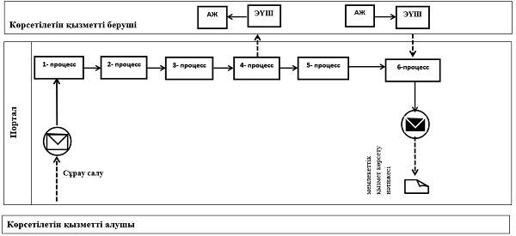

**Шартты белгілер:**

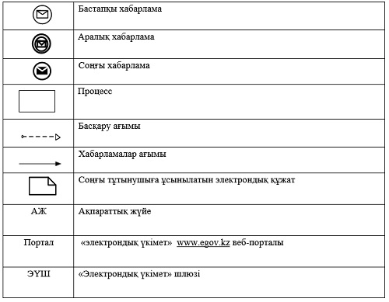

|  |  |
| --- | --- |
|  | "Тракторларға және олардың базасында жасалған өздiгiнен жүретiн шассилер мен механизмдерге, монтаждалған арнайы жабдығы бар тiркемелердi қоса алғанда, олардың тiркемелерiне, өздiгiнен жүретiн ауыл шаруашылығы, мелиоративтiк және жол-құрылыс машиналары мен механиздеріне, сондай-ақ жүрiп өту мүмкiндiгi жоғары арнайы машиналарға ауыртпалықтың жоқ (бар) екендігі туралы ақпарат беру" мемлекеттік көрсетілетін қызмет регламентіне 2-қосымша |

**Мемлекеттік қызмет көрсетудің бизнес-процестерінің анықтамалығы**

      Ескерту. 2-қосымша жаңа редакцияда - Қостанай облысы әкімдігінің 09.12.2016 № 547 қаулысымен (алғашқы ресми жарияланған күнінен кейiн күнтiзбелiк он күн өткен соң қолданысқа енгiзiледi).

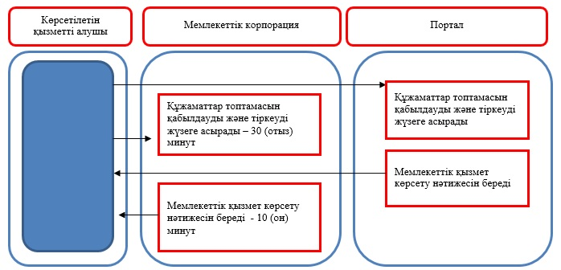

**Шартты белгілер:**

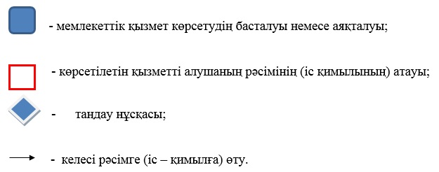

© 2012. Қазақстан Республикасы Әділет министрлігінің «Қазақстан Республикасының Заңнама және құқықтық ақпарат институты» ШЖҚ РМК